新聞資料NEWS LETTER

產學研獻策 加快產業智慧節能轉型

在經濟部能源局指導下，日前(8/5)由金屬中心主辦的「金屬製品節能製造技術佈局與推動座談會」，於傳產加值中心圓滿落幕。會中與業者交流各領域(鑄造、成形、熱處理)在節能議題上所面臨的問題及其重要性，並提出因應的解決方案，期提供協助產業建立低能耗、高效率與少污染的製程與設備以及人才技術訓練需求，可望在產業營利與環保議題間取得平衡。

能源技術之發展直接牽動國家經濟發展的命脈，各國政府無不大力推動節能減碳政策。台灣以工業用電能耗佔比53.1%最高，其中金屬加工製品產業的能源消耗佔其17%，排名第三。為了讓台灣成為全球經濟的關鍵力量，日前蔡總統提出的六大核心戰略產業，綠電及再生能源即為其中一項。預計2025年綠能發電將提高至20%，工業用之能源若能執行適當的節能技術與管理策略，將可節省10-20%的能源。

本次座談會廣邀產、學、研等各方專家共同討論，與會貴賓有台灣區鑄造品工業同業公會、上展金屬工業、嘉鋼精密工業、鍛造協會、斯特樂、金屬熱處理學會、成功大學、南台科技大學、寶興工業、士忠工業、興光工業、重盈陽成工業、高茂金屬工業等。不少業者表示，一般企業的耗能，其中80%為工廠的動力系統、幫浦系統與加熱等核心製程系統所占用，遠高於環境照明與週邊系統的損耗，而實際應用於生產的耗能佔52%，表示有高達28%能源耗損掉，尤其是傳統金屬製品業，由於設備產線老舊，非生產的能耗比例可能更高。

金屬中心林志隆副執行長表示，中心從製程與設備改良的角度切入節能的議題，有別於過去從公共設施中進行節能策略(如空調、照明、馬達、幫浦等)，解決由核心製程(鑄造、成形、熱處理)與設備所節約的能耗，將帶來更為顯著的效益。同時，林副執行長也提出就企業儲電(不斷電系統)或生電(太陽能、風能...等)對中小企業而言建置成本較高，故從製程及設備節電方面著手較為容易。金屬中心秉持協助業界開發技術及解決問題的理念，對於鑄造、成形、熱處理等領域的國際技術趨勢皆十分重視，將運用多年累積的產業知識，研擬出金屬製品產業相關設備之高效智慧化能耗監控管理技術，透過節能策略的規劃與推動，加速老舊設備汰舊換新，以擴大實質減量，提升業者產業生產效率與國際競爭優勢。

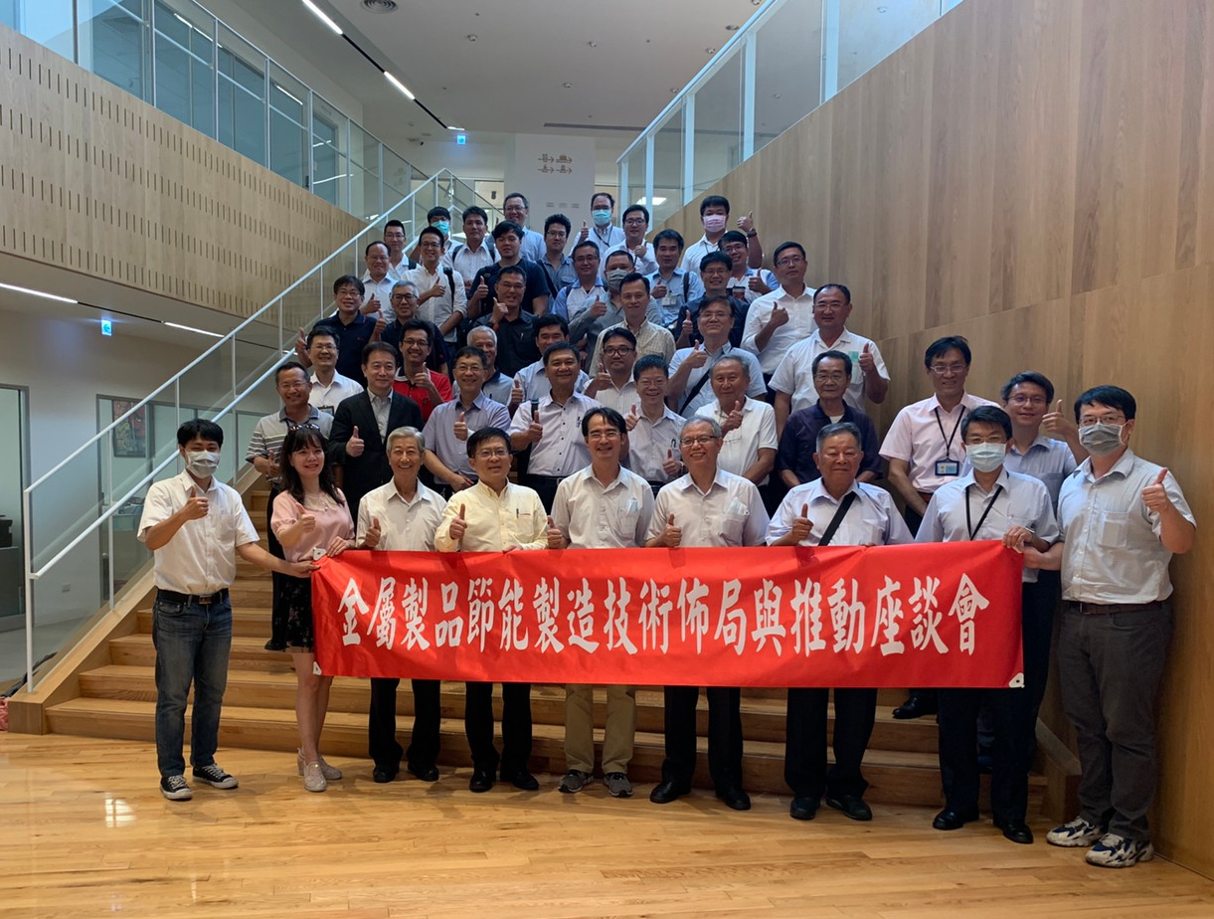

圖一、金屬製品節能製造技術佈局與推動座談會與會貴賓與主辦單位團體合照。前排左二起依序為謝佳惠秘書長、李世欽教授、林志隆副執行長、葉光哲代理科長、楊玉森理事長、廖坤成理事長、花瑞銘副處長。

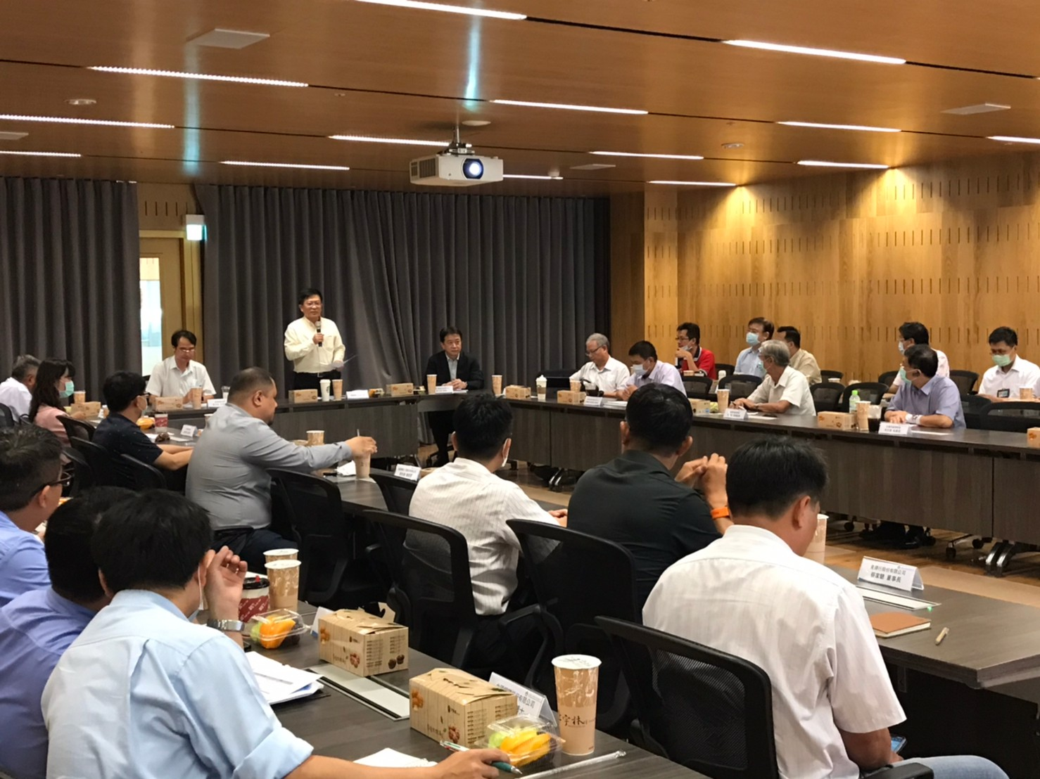

圖二、金屬中心林志隆副執行長為座談會開場致詞。

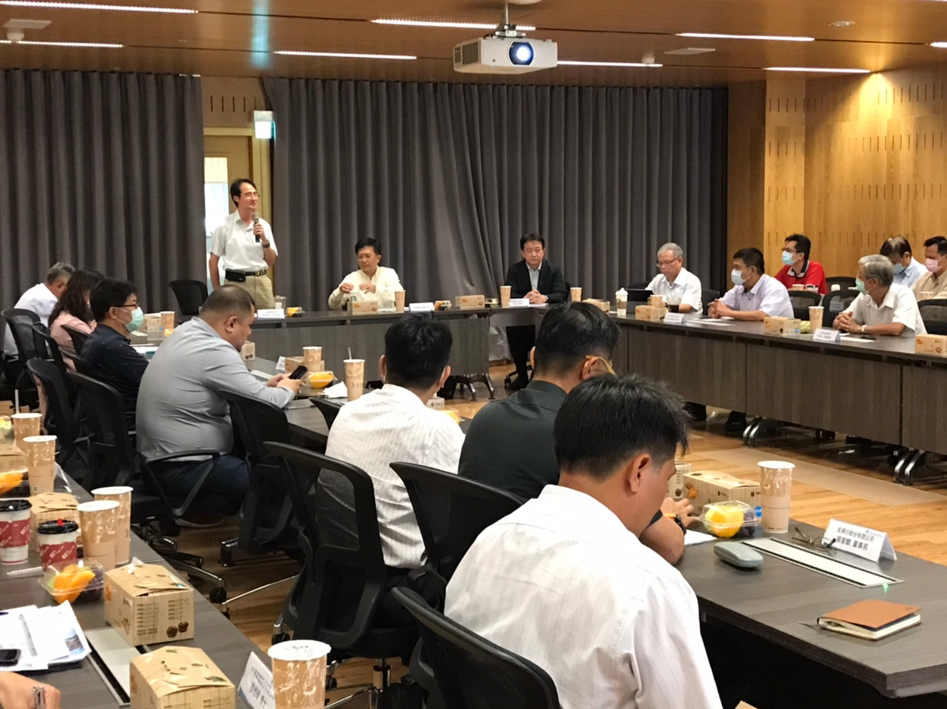
圖三、會中葉光哲代理科長於各領域(鑄造、成形、熱處理)如何落實推動節能策略，給予寶貴意見。

